
Муниципальное бюджетное дошкольное образовательное учреждение детский сад №6 посёлка Нового м

Проект
«75 дней до Победы»
МБДОУ Д\С6

Выполнила воспитатель
подготовительной группы:
Резниченко Д.Б.
2020г.

Проект «75 дней до Победы».
Участники проекта: дети, родители, педагоги.
Сроки проведения: февраль – май 2020 г.
Возраст детей: подготовительная группа

Актуальность.
День Победы – самый любимый, самый главный, самый святой праздник для нашей страны, имеющий огромное значение для ее истории. Патриотическое воспитание подрастающего поколения является одной из самых актуальных задач нашего времени. Понятие «патриотизм» включает в себя любовь к Родине, к земле, где родился и вырос, гордость за исторические свершения народа. Воспитание патриота начинается в дошкольном возрасте. Дошкольники и их родители мало знают об этой войне, о ее героях и подвигах, не задумываются, как та, далёкая уже война прошла по судьбам их родственников.
Цель: воспитание гражданско-патриотических чувств у детей-дошкольников, воспитание чувства гордости за подвиг своего народа в Великой Отечественной войне, уважения к ветеранам.
Задачи:
Образовательные:
- Формировать представление об истории ВОВ, используя различные виды деятельности;
- Пробуждать интерес к прошлому нашего города, района, страны;
- Познакомить с ходом военных действий во время Великой Отечественной войны, с городами - героями;
- Показать мужество и героизм людей в ходе Великой Отечественной войны;
Развивающие:
- Развивать восприятие произведений литературы, живописи, музыки;
- Учить выражать свои чувства, обогащать словарный запас;
- Развивать чувство коллективизма;
Воспитательные:
- Воспитывать духовно-нравственные и патриотические чувства, гордость за свою страну, любовь и заботливое отношение к старшему поколению. бережное отношение к семейным фотографиям и наградам

С 18 по 27 января в группе проходила акция «Блокадный хлеб», целью которой является создание эмоционального фона на старте 2020 года - Года памяти и славы. Ключевым символом Всероссийской акции памяти «Блокадный хлеб» является кусочек хлеба весом в 125 граммов – именно такая минимальная норма выдачи хлеба была установлена во время блокады Ленинграда. В рамках этой акции прошли беседы, чтение стихов, инсценировка сцены «Блокадный хлеб»
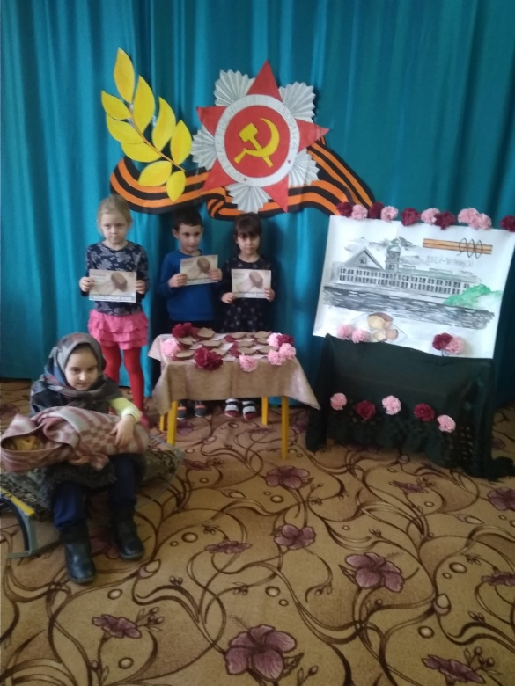

31 января «Освобождение Белореченского района от немецко - фашистских захватчиков». Беседы. Просмотр презентации, которую подготовила Пяткина С.Е.
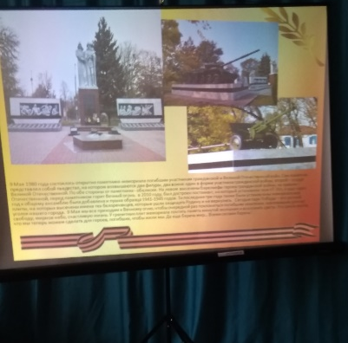
Чтение художественной литературы о ВОВ.
А. Митяев «Мешок овсянки», О. Высоцкая «Салют», Е. Благинина «Шинель»;Л. Кассиль «Памятник советскому солдату»;
М. Пляцковский «Май сорок пятого года»;А. Твардовский «Рассказ танкиста»

Целевые прогулки к памятнику героям ВОВ.
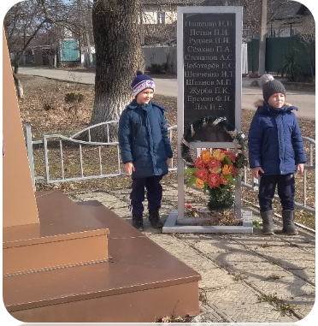
Аппликации « Парад Победы», «Вечный огонь»

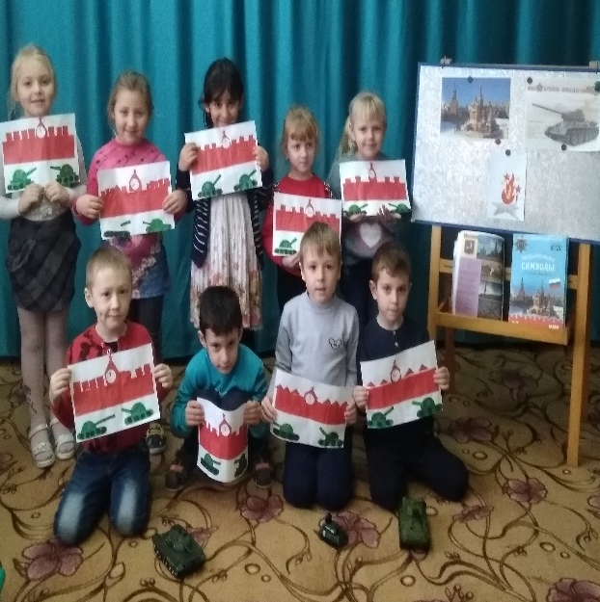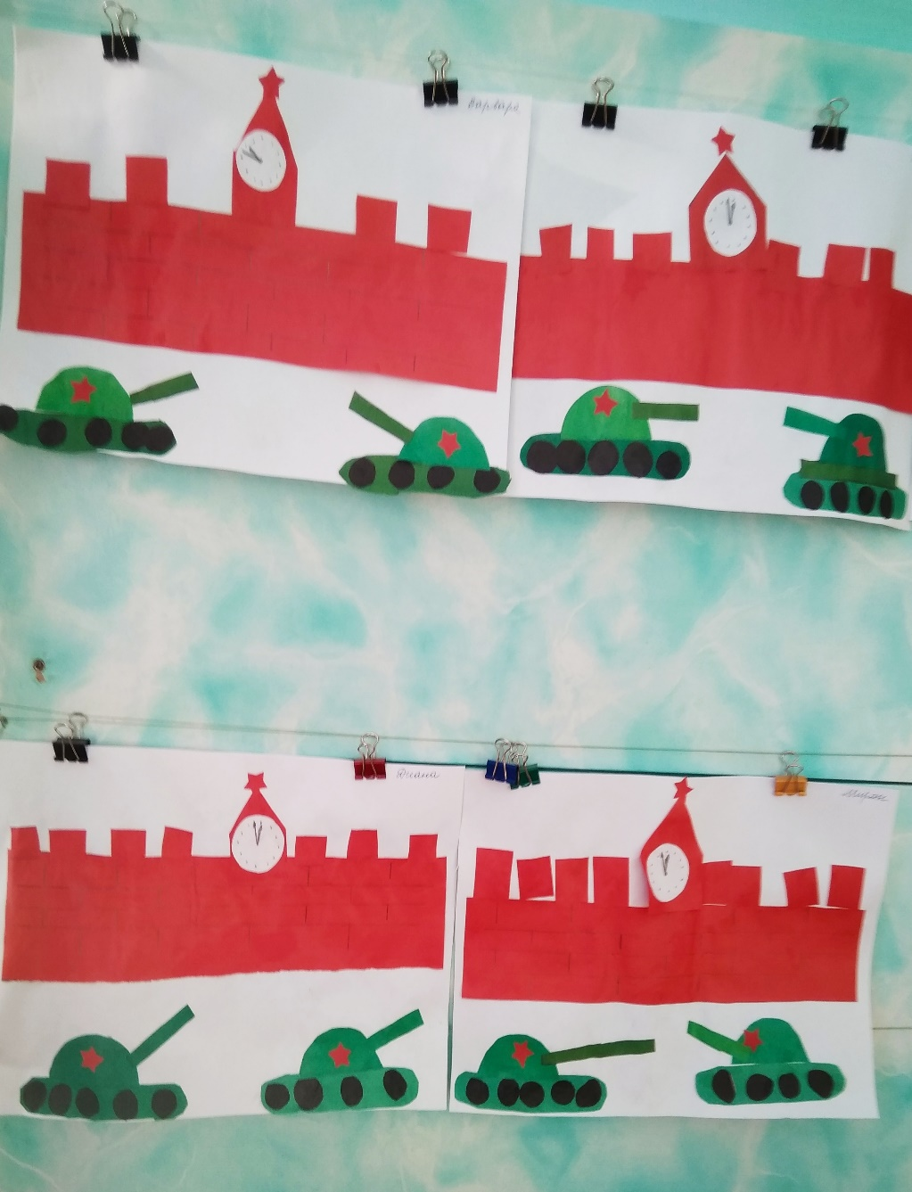

Альбомы: «Дети – герои ВОВ», «Военная техника и оружие ВОВ»

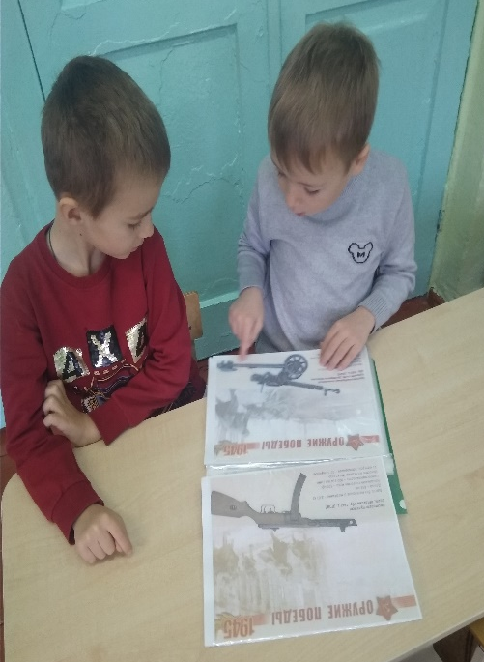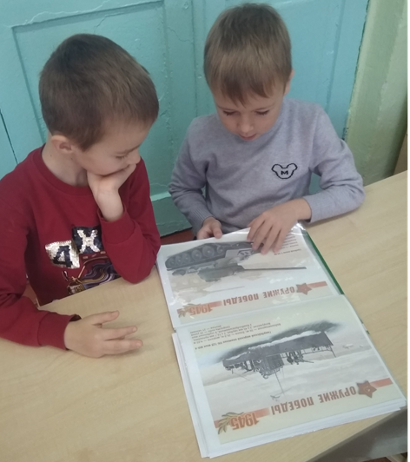

Рисование «Солдат Десантник»
Лепка «Солдат»
Раскраски «Танки»
Конструирование «Танк»
Слушание музыкальных произведений: Песня "Священная война", муз. А. В. Александрова, сл. В. Лебедева-Кумача.

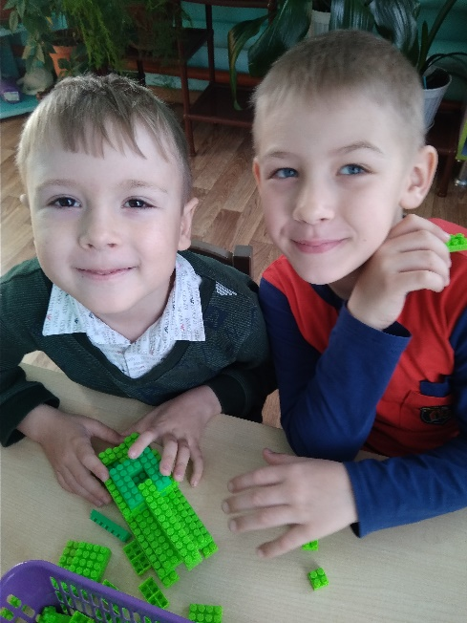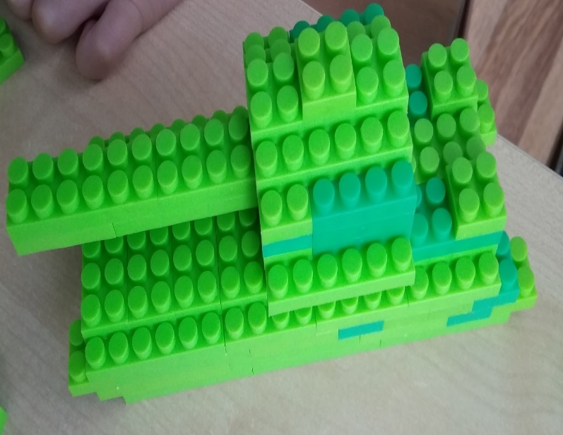

Выставка поделок «Военная техника»
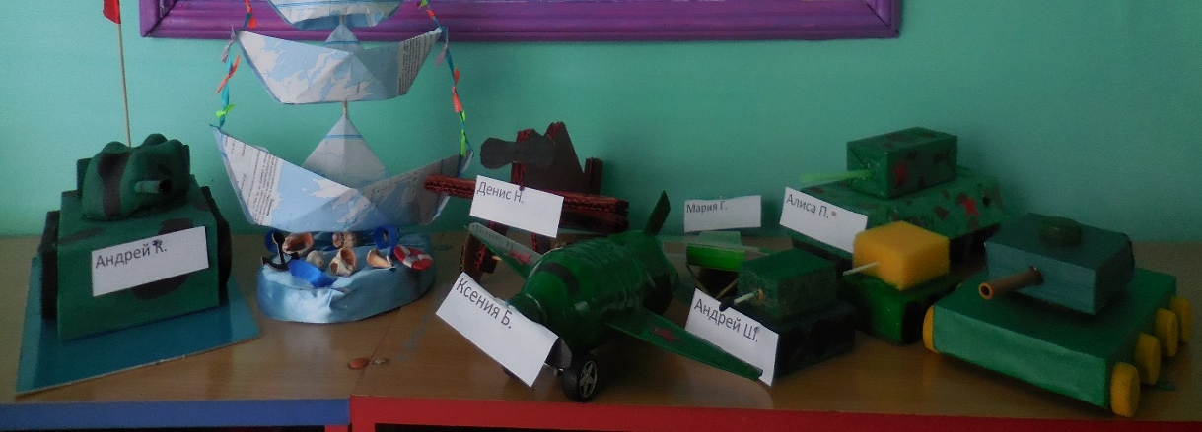
21 февраля прошла квест игра «Наша армия сильна».
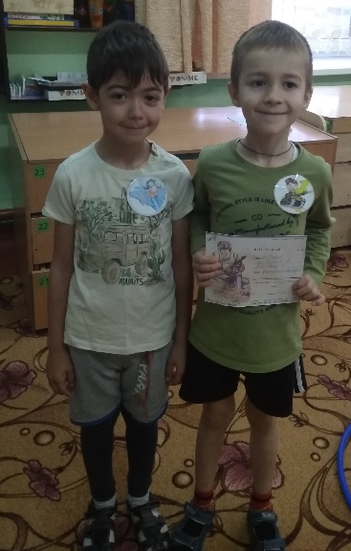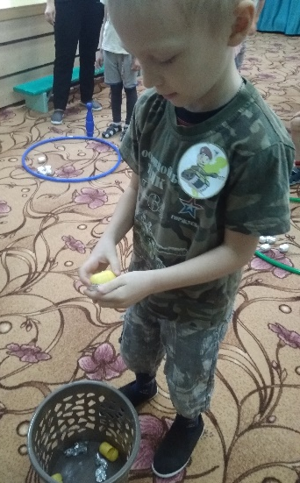
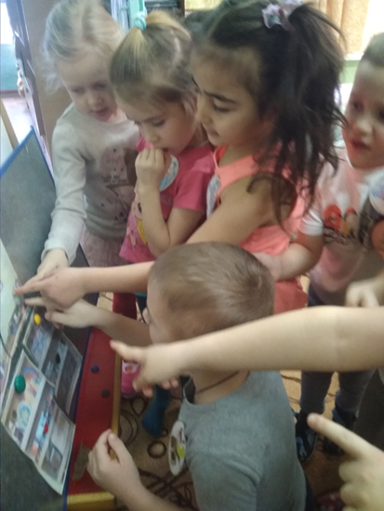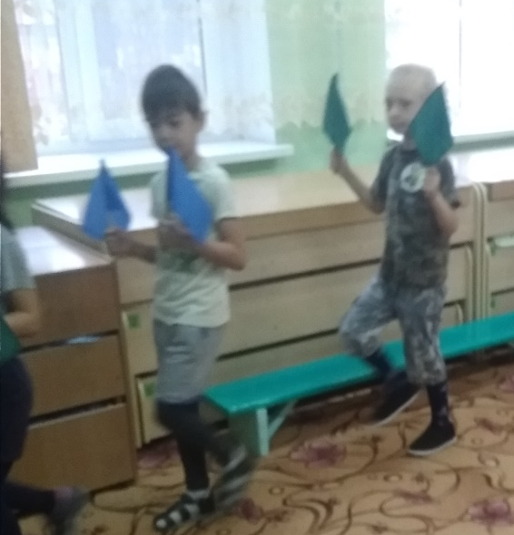

Подарок папе
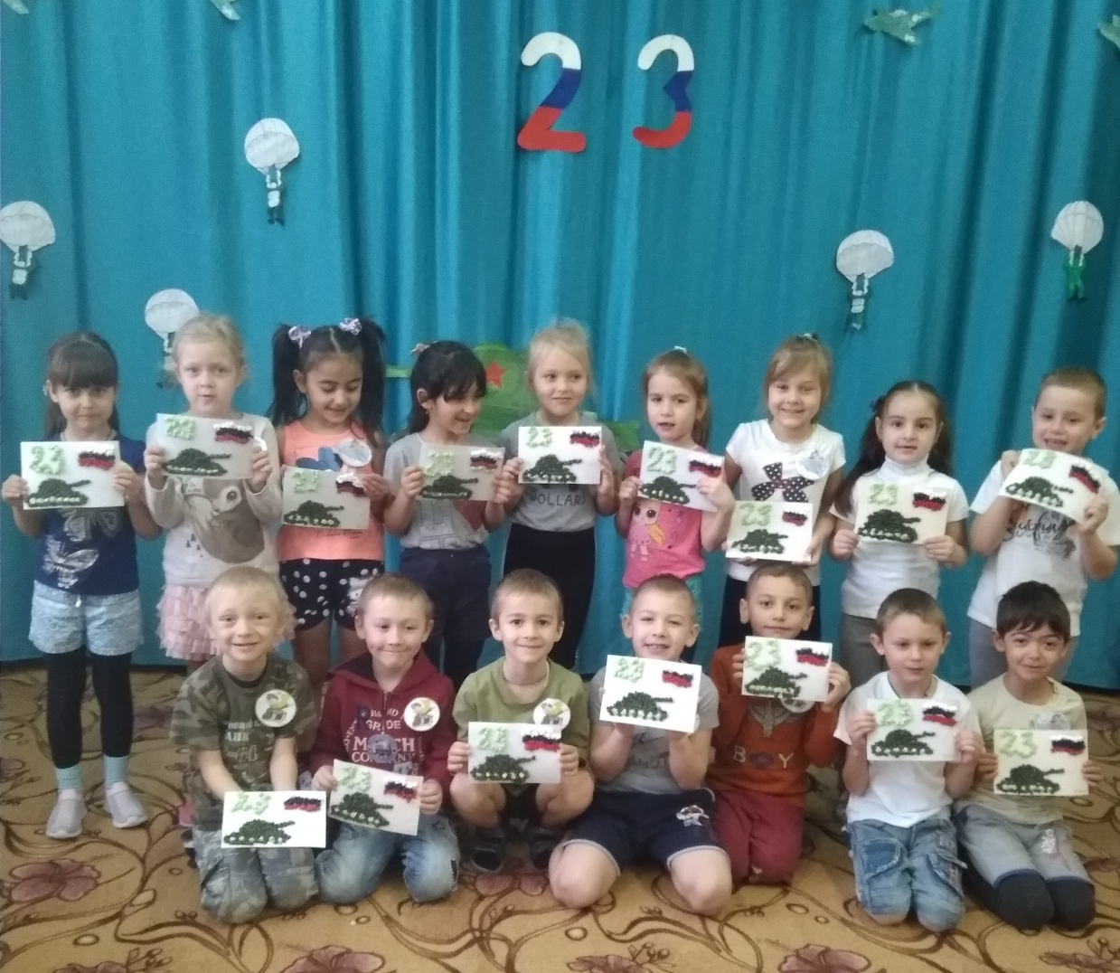

Приняли участие в всероссийском фестивале творческих работ, посвященных сражениям Великой Отечественной войне. Богданова Ксения диплом 1 степени. 12 марта.
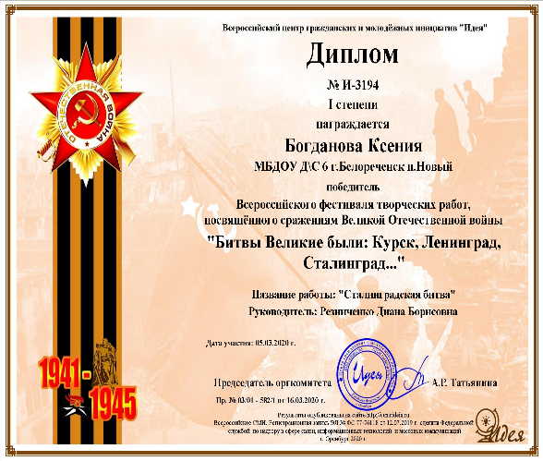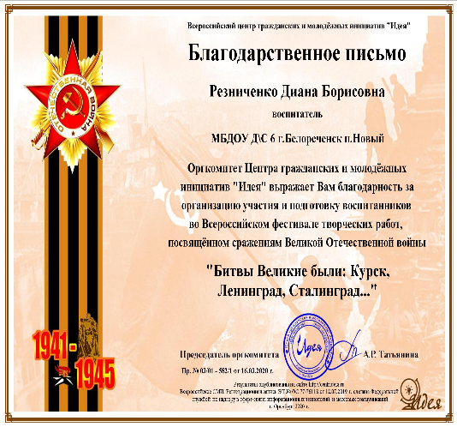
Находясь на самоизоляции мы продолжали работу по этой теме. Родителям и детям предложили принять участие в различных конкурсах и акциях, посвященных празднованию 75 летия Дня Победы. Дети награждены дипломами, пока дистанционно.
Первая акция в которой участвовали дети была «Бессмертный полк». Дети с искренним желание и заинтересованностью присоединились к онлайн – мероприятию. Отдали дань памяти и уважение тем, кто одержав победу в Великой Отечественной войне, продемонстрировал пример мужества, самоотверженности и героизма.
7 мая 2020 года вышла статья в газете «Огни Кавказа» «И мы В рядах Бессмертного полка», которая была опубликованна на первой странице.

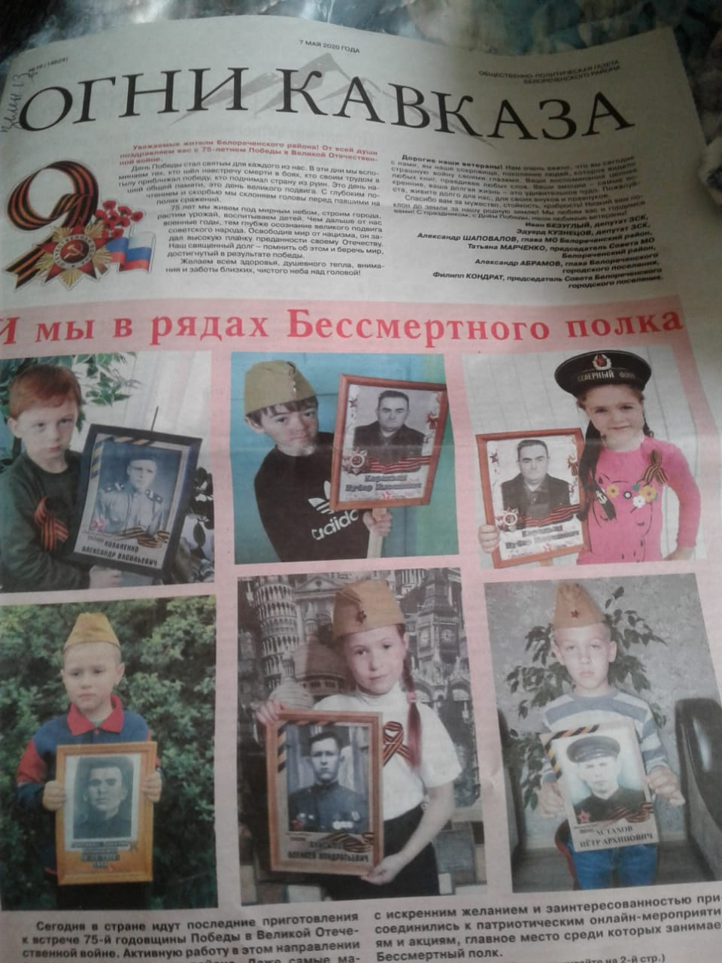

2. Конкурс творческих работ «Я рисую День Победы», где ребята присылали нам рисунки, поделки, аппликации, сделанные совместно с родителями под руководством воспитателей. Также были награждены дипломами.
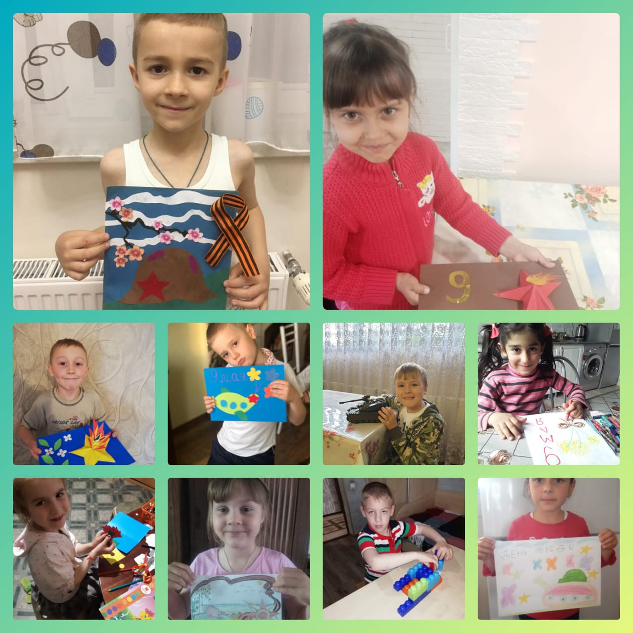

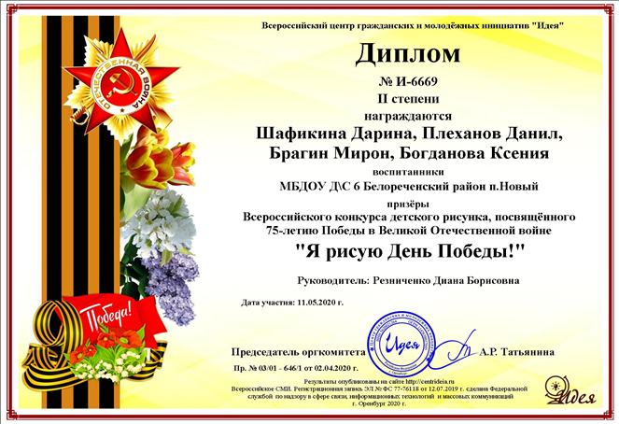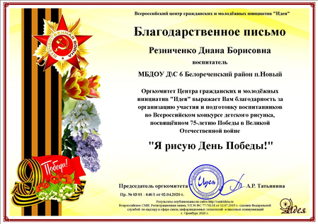

3. Творческий конкурс «Весна Победы – весна жизни!»
Цель: Обогатить знания детей о празднике День Победы;
Воспитание чувства гордости за нашу Родину, за нашу армию, чувства благодарности за наше безоблачное детство, бережного отношения к памяти военных событий и погибшим в войне за свободу нашей Родины.

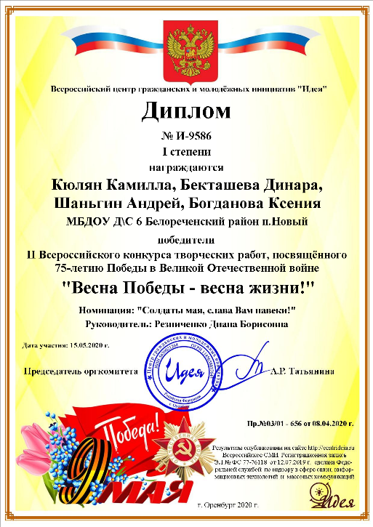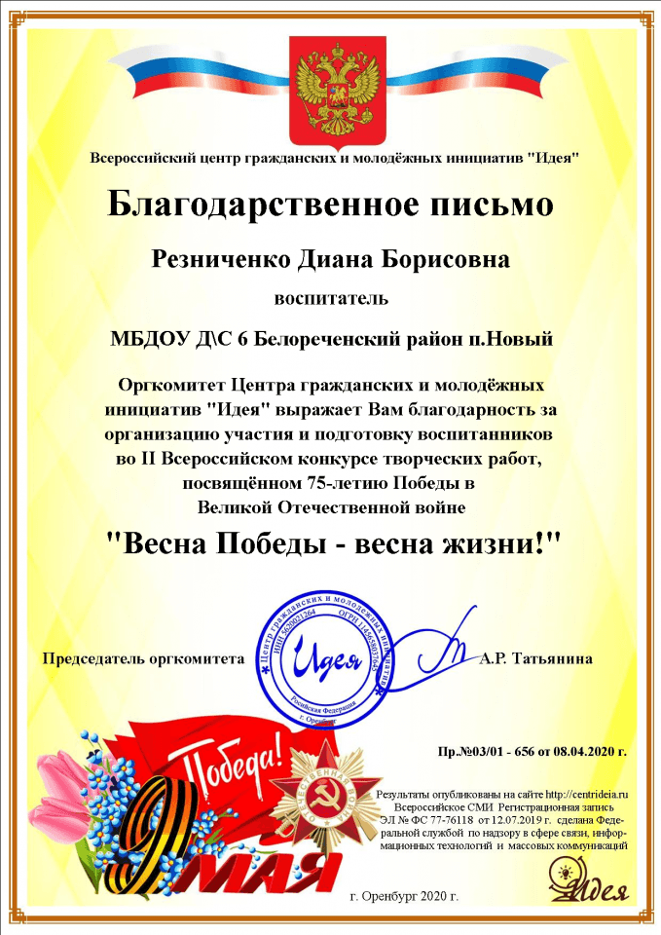

4. Находясь на самоизоляции, дети приняли участие в акции «В моем окне Великий День Победы». Для этого им очень пригодились полученные в детском саду навыки. Ребята вместе с родителями оформили окна в своих домах и квартирах, украсив их Георгиевскими лентами, гвоздиками и голубями – символами мира и Победы. Также получили диплом участника акции.
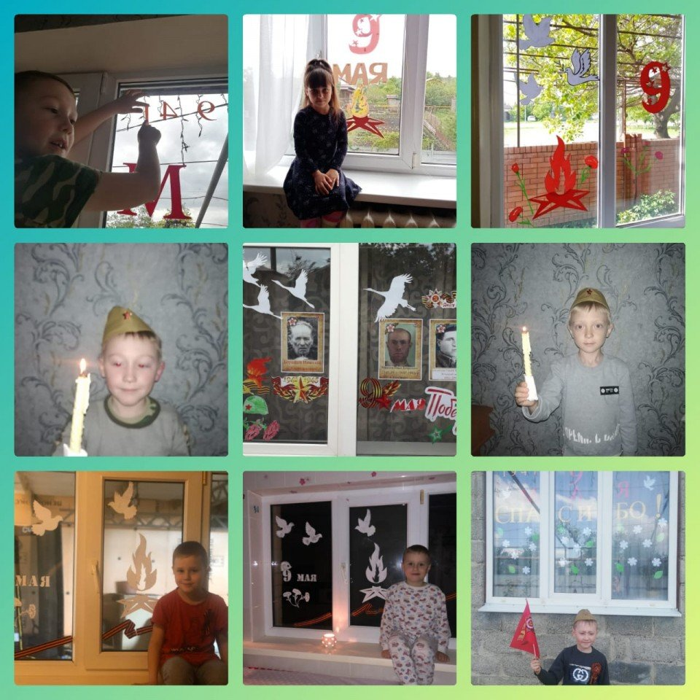
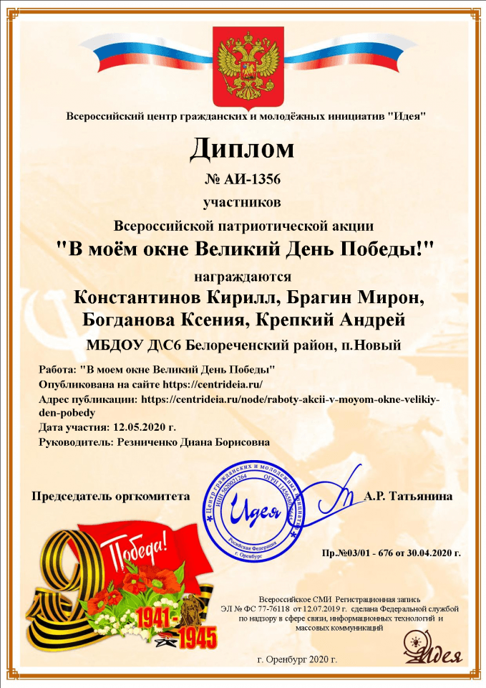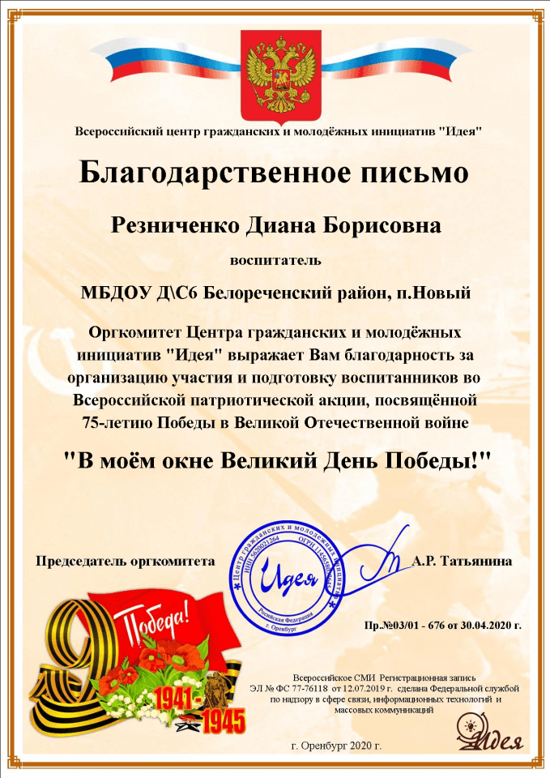
Шафикина Дарина приняла участие в конкурсе «Песни военных лет». Спела песню «Катюша».
На все конкурсы и акции смонтированы видео ролики, которые можно посмотреть на сайте МБДОУ Д\С6 в разделе «Год памяти и славы».

